

Муниципальное дошкольное образовательное учреждение

«Детский сад № 192» г. Ярославля

ИЮНЬ- АВГУСТ 2021



**СЕГОДНЯ В ГАЗЕТЕ**

**Азбука для родителей**

Консультация для родителей «Чем занять детей летом»………………….3

Консультация для родителей «Как научить детей дружить»……………….7

**Вместе с детьми**

Развиваем наблюдательность.............................................................................стр. 11

**Детская безопасность.**

«Малыши 2–3 лет и правила дорожного движения»…………………………… стр. 12

**Сказка о светофорике** ………………………………………………….……………..стр. 14

**Калейдоскоп историй**

Международный день светофора.......................................................................стр. 15

**Уважаемые родители!**

Ваши письма с вопросами, советами, интересными историями о детях, о семейных праздниках и буднях, о том, что вас радует и беспокоит, мы ждем на адрес электронной почты детского сада: [***yardou192@yandex.ru***](mailto:yardou192@yandex.ru)

с пометкой для рубрики

**«ВАШ ВОПРОС – НАШ ОТВЕТ**



**Консультация для родителей**

**«Чем занять детей летом»**

Все родители гуляют со своими детьми. Малышам нужен свежий воздух. С этим никто не спорит. Когда ребенок еще младенец, он мирно спит в коляске, а мама наслаждается минутами покоя, совершая марш-бросок по близлежащим дворам. Но чем старше становится ребенок, тем больше для его развития должна приносить прогулка. Свежего воздуха теперь уже недостаточно. Загляните на любую детскую площадку. Что, скорее всего вы увидите? Как правило, одну и ту же картину: дети копаются в грязноватом песке, съезжают с горки или залезают на лесенку, счастливчики, которым повезло занять качели, гордо восседают на них. Мамы, в свою очередь, заняты беседой друг с другом на близлежащей скамейке, периодически посматривая в сторону своих чад. Главное - чтобы не подрались, не свалились, не наелись песку.

Многие родители почему-то уверены, что прогулка - это время их законного отдыха от ребенка, а обязанности сводятся лишь к присмотру за его безопасностью. Конечно, малышу необходимо время для самостоятельного познания мира, для игр с другими детьми, но ведь часто бывает так, что дети явно скучают или, наоборот, перевозбуждены и не в состоянии играть самостоятельно, а мама лишь отмахивается: «Ну иди же, играй в песочек, дай поговорить! » При этом те же самые мамы постоянно жалуются, что им не хватает времени ни на что вообще, а в частности - на занятия с ребенком. А ведь именно прогулка открывает уникальные возможности для занятий с детьми. Автор многих статей по раннему развитию Ася Штейн предлагает несколько вариантов, как разнообразить прогулку с ребенком и сделать ее полезной не только для здоровья, но и развития, а также общения родителей с детьми.

***Птицы и насекомые***

Первые дикие птицы, с которыми знакомится маленький горожанин, это голуби, воробьи, снегири и синицы. Прихватите крошки для уток и голубей, сделайте в парке кормушки. Приучите малыша тихо-тихо наблюдать за птицами. Приходите регулярно на одно и то же место. Ранней весной можно посмотреть, как селезни ухаживают за уточками, летом полюбоваться утятами, осенью понаблюдать, как утки готовятся к отлету, а заодно и вспомнить сказку про Серую Шейку. Разыщите муравейник и понаблюдайте за его обитателями, расскажите малышу, какие муравьи трудолюбивые, как они живут большой дружной семьей. Если вы возьмете с собой лупу, можно осторожно рассмотреть муравья или другое насекомое. Только ни в коем случае не разрешайте ребенку мучить насекомых и птиц. А вот гусеницу вполне можно прихватить домой, посадить в банку и попробовать превратить ее в бабочку. Обязательно обратите внимание, на каких листьях гусеница сидела: ими ее и надо кормить.



***Математика***

Иногда на прогулке можно заняться и математикой. Ну где, как не в лесу осваивать понятие десятка? Соберите, к примеру, несколько десятков шишек или камешков, разложите их по заранее припасенным коробочкам или просто на крупных листьях - вот вам и математическое пособие. Песчаные и асфальтовые площадки подойдут для занятий геометрией. Можно чертить палочкой или мелом, а если соберется несколько детей вместе, предложите им самим превратиться в геометрические фигуры: протягивая друг другу веревочки, малыши смогут составить треугольник, квадрат, ромб. Если вы захватите из дома рулетку или складной метр, можно заняться измерением расстояний, расчетом периметров и площадей (например, площадки для строительства замка). Приготовьте сосуды различного объема, чтобы пересыпать и измерять количество различных жидкостей и сыпучих тел, можно взять еще и безмен. Песочница или берег пруда - идеальное место для изучения понятий много - мало, тяжелый - легкий, жидкий - твердый. А возня с песком, водой, мелкими камушками и шишками укрепит пальчики малыша, разовьет мелкую моторику.

***Рисование***

Время от времени, но не очень часто, чтобы не надоело, возьмите на прогулку бумагу и краски или карандаши. Не часто удается побывать в роли «художников на этюдах». Объясните малышу, как делать наброски растений, животных, людей, рисовать пейзажи. Пусть рисует, как ему хочется, - не требуйте полного сходства. Попробуйте начать рисовать вместе с ребенком, а потом устройте выставку вашего с ним творчества.

**Поиграйте с детьми**

*«Назови деревья».*

Ребенок называет деревья, растущие во дворе (городе, лесу, парке, деревне). Совместно со взрослым рассматривают ствол, листья, определяют их цвет, форму, размер.

*«Какая трава?».*

Обратить внимание ребенка на траву, на ее свойства и признаки. Дать ребенку возможность пощупать ее, сравнить между собой.

*«Аромат».*

Предложить ребенку понюхать различные растения: цветы, траву, листья деревьев, кору. Это развивает чувство обоняния, а если ребенок будет подбирать к каждому аромату прилагательные, то расширится и активный словарь.



*«Построй фигуру».*

Загорая на пляже или играя в песочнице, предложите ребенку построить замки: высокий, ниже и низкий. Прорисовать окошки определенного количества(формы). Пусть ваш малыш назовет все фигуры, пересчитает окна, двери. Сделает крышу заданной формы и т.д. Это способствует математическому развитию и навыку счета.

*«Опыты с песком».*

Интересно для детей провести элементарные опыты с песком. Экспериментируйте, добавляя разное количество воды и, главное, описывайте весь процесс словами,

используйте прилагательные и глаголы в зависимости от консистенции песка (сырой, мокрый, жидкий, сухой, лепится, рассыпается и т.д.)

*«Построй дорогу».*

Предлагаем ребенку построить из песка дорогу для машин (в соответствии с размером машины). После построения обговорите, какая дорога: узкая, широкая, длинная, короткая и т.д. Какая машина сможет проехать по той или иной дороге, а какая нет, и почему?

*«Что видишь?».*

Вы с ребенком по очереди называете определенные объекты природы (например, все зеленые, или круглые и т.п.).

*«Наоборот».*

Ребенок в ответ на предложенное вами слово, должен предложить свое, противоположное по смыслу. Например, утро – ночь, солнце – луна, твёрдый - мягкий и т.д.

*«Четвертый лишний».*

Взрослый называет 4 предмета, три из которых связаны каким-либо признаком, а четвертый из другой категории, ребенок должен выделить лишний предмет и аргументировать свой ответ. Например: снег, дождь, сапоги, град; дерево, цветок, кустарник, камень и т.п.

*«Назови признак».*

Предложить ребенку назвать признаки лета, воды, растений и т.д. «Съедобное – несъедобное». При броске мяча, ребенок его ловит, если прозвучало только съедобное.

*«Жук и бабочка».*

Рассмотрите насекомых и найдите отличия: бабочка белая, желтая, крылышки тонкие; жук меньше бабочки, крылья жесткие; бабочка летает,



жук ползает, летает, жужжит и т.д. Аналогичным способом можно сравнить другие объекты природы.

Проводя игры и упражнения с детьми, важно, чтобы дети отвечали полным ответом, верно проговаривали слова, правильно строили предложения и могли аргументировать ответ. Старайтесь поощрять ребенка добрым словом, улыбкой, одобрением. Играйте больше, будьте с ребенком позитивны и радуйтесь его успехам.

**Найдите время, чтобы вместе;**

- запустить воздушного змея,

- половить бабочек сачком,

- поудить рыбу,

- взять напрокат лодку или катамаран,

- изготовить замок или дамбу из песка,

- сделать ветряные вертушки,

- построить шалаш,

- устроить перестрелку из водяных пистолетов (или бутылок с дыркой в крышке) и другие игры с водой,

- встретить рассвет.

**Лесная прогулка - одно из интересных летних занятий.**

* Во время прогулки учите распознавать по внешнему виду съедобные и ядовитые грибы, наблюдать за насекомыми.
* Познакомьте с признаками определения сторон света в лесу, приборами (компасом, биноклем, лупой), народными приметами (небольшой дождь летним утром — днем хорошая погода; усиление ветра после продолжительной тихой погоды — к дождю; радуга — к перемене погоды), загадками, поговорками о лете.
* Займитесь поисками необычных растений, соберите свой домашний гербарий. Растения для гербария подбирайте с учетом того, чтобы потом можно было сделать красивую картину - панно.
* Заведите с ребенком дневник наблюдений за природой. Он поможет развить память и наблюдательность, дисциплинирует и позволит научиться грамотно излагать свои мысли.

Лето дает больше возможностей для совместных занятий, что способствует установлению дружеских доверительных отношений с родителями. Сделайте так, чтобы лето запомнилось и вам и ребенку.

Подготовила воспитатель Завьялова Т.Н.



Консультация для родителей

**«Как научить детей дружить»**

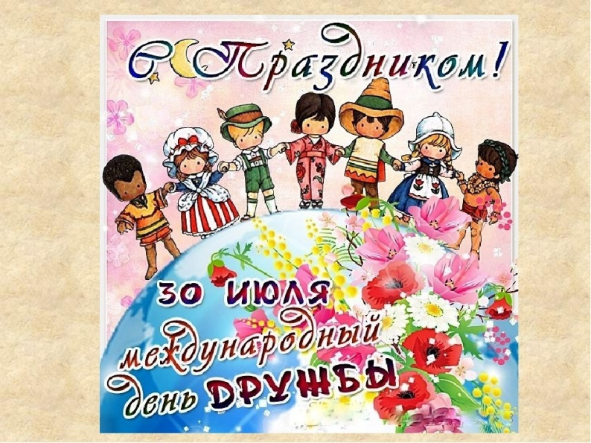

**30 июля - Международный день дружбы** – праздник, направленный на укрепление взаимоотношений между людьми. Его отмечают все: каждый отдельный человек и целые государства.

*Цель праздника* – напомнить о важности дружеских отношений между людьми, целыми культурами, государствами и нациями. Конечно, не обошли вниманием этот праздник в ДОУ.

Общение со сверстниками играет очень важную роль в жизни ребенка дошкольного возраст, умение общаться – одно из условий развития личности, оно необходимо для дальнейшей социализации ребенка.  
 Отдавая ребенка в детский сад, родители часто уверены, что там-то он и научится общаться, приобретет друзей. Но нередко именно с этим возникают проблемы. Неудачно сложившиеся взаимоотношения в группе детского сада могут привести к стойким нарушениям в сфере общения.  
 Дети достаточно часто конфликтуют, им тяжело согласовывать свои действия, уступать другим, сопереживать. В конфликтных ситуациях ребенок видит только, что сверстник ему мешает в достижении его целей (ломает постройку, хочет забрать игрушку). Это связано с тем, что ребенок дошкольного возраста еще не понимает, что другой ребенок – это личность, со своими чувствами, интересами.  
 Особенности общения детей со сверстниками меняются с возрастом. Обычно в раннем возрасте малыши с удовольствием начинают играть со сверстниками, но хватает их ненадолго, и игра часто заканчивается слезами. К концу дошкольного детства возникают конфликты по поводу распределения ролей в игре, соблюдение правил игры.  
 Важную роль в профилактике детских конфликтов играют именно родители. Избежать конфликтов в детском саду невозможно, да и необходимости в этом нет, так как решение конфликтных ситуаций сейчас помогает социализации ребенка в будущем. А вот научить ребенка правильно себя вести во время споров родителям необходимо.



Тут родители часто впадают в крайности: или проявляют чрезмерное участие в ссорах малыша, пытаясь защитить его, или же совсем не принимают участие, и не помогают ребенку, даже когда в этом есть необходимость. Если у родителей в детстве были проблемы в общении со сверстниками, то она могут чересчур остро воспринимать несправедливое отношение к ребенку. Поэтому прежде чем подсказать ребенку, как действовать в той или иной ситуации, необходимо абстрагироваться от собственных воспоминаний детства.  
 Нужно учить детей дружить! А, следовательно, нужно учить детей справляться с проявлениями собственного эгоизма, уважать мнение других, сопереживать и помогать другим людям.

**Как же это сделать?**1. Научите детей знакомиться!  
 Знакомство – важный этап детской дружбы, поэтому необходимо учить детей знакомиться! Можно поиграть с детьми в игру «Давай познакомимся! » Пусть знакомятся игрушки, подскажите, как можно подойти к другому ребенку, улыбнуться, предложить познакомиться, представиться, узнать его имя, предложить поиграть. Также проиграйте ситуацию, в которой ребенок получил отказ, объясните, что нужно реагировать спокойно, так как другой ребенок может быть просто стесняется. Меняйтесь ролями.  
Такие ролевые игры объяснят ребенку все гораздо доступнее, чем обычные нравоучения и воспитательные беседы.  
2. Покажите собственный пример.  
 Если родители сами не очень общительны, и видят в людях только их отрицательные черты, обсуждая это дома, то такую же модель поведения может позаимствовать и ребенок. Приглашайте гостей, ходите в гости, радуйтесь встрече с друзьями, хвалите их, помогайте им – это лучший урок общения для ребенка.  
Кроме того, рассказывайте ребенку о друзьях своего детства, как познакомились, во что играли, из-за чего могли поссориться и как мирились. То поможет ребенку не только научиться дружить, но и улучшит ваши с ним отношения.  
3. Способствуйте расширению круга общения ребенка.  
 Помогите своему ребенку найти друзей. Ходите на детские площадки, различные детские мероприятия, приглашайте в гости знакомых с детьми. Не обсуждайте и не осуждайте при ребенке поступки других детей, не вешайте «ярлыки» - «Вася - плохой мальчик», дайте ребенку самому разобраться и выбрать себе друзей. Ребенку необходим опыт первой дружбы, ему нужно усвоить навыки общения до того как он пойдет в школу.



4. Читайте сказки и смотрите мультфильмы о дружбе!  
 Тема дружбы прекрасно раскрыта в детских книгах и мультфильмах, а может быть они будут поучительны и для вас. После просмотра или чтения у ребенка постепенно будет складываться свое видение дружбы, понимание как хорошо уметь дружить и иметь друзей. Возможно, ему захочется тоже быть настоящим другом, быть добрым, щедрым, защищать слабых. После просмотра или чтения можно обсудить с ребенком, какой персонаж ему понравился, почему, поступал ли он хорошо, и как можно еще поступить в данной ситуации.  
 **Полезные советы, как научить детей дружить:**

Побеседуйте с ребенком, используя следующие вопросы:

- Как ты думаешь, зачем нужны друзья?

- А у тебя есть друг (подруга)? Расскажи о нем (ней).

- Зачем нужно дружить?

- Зачем помогать друг другу?

Расскажите для чего нужны «мирилки» и выучите их с ребенком.

Ручку за ручку

Мы крепко возьмем,

Раньше мы дрались,

А теперь нипочем!

Хватит нам уже сердиться,

Веселятся все вокруг!

Поскорей давай мириться:

- Ты мой друг! И я твой друг!

Мы обиды все забудем

И дружить, как прежде будем!

Чтобы солнце улыбалось,

Нас с тобой согреть старалось,

Нужно просто стать добрей,

И мириться нам скорей!

Прочитайте ребенку стихотворения (можно выучить):

**«Про дружбу»**

Дружит с солнцем ветерок,

А роса с травою.

Дружит с бабочкой цветок,

Дружим мы с тобою.

Всё с друзьями пополам

Поделить мы рады.

Только ссориться друзьям

Никогда не надо!

**Подарок (Е. Благинина)**

Пришла ко мне подружка,

И мы играли с ней.

И вот одна игрушка

Вдруг приглянулась ей:

Лягушка заводная,

Весёлая, смешная.

Мне скучно без игрушки -

Любимая была, -

А всё-таки подружке

Лягушку отдала.

Рекомендуем дидактические игры и упражнения, в которые можно поиграть дома с вашим ребенком, закрепляя знания по данной теме:  
**"Скажи наоборот"** («некрасивые» слова заменить на добрые слова)

Грубый - ласковый, злой - добрый, жадный - щедрый, грустный - веселый, враг – друг, горе — радость.



**«Доскажи словечко»**

Зеленеет старый пень, когда услышит... (Добрый день).

Растает даже снежная глыба от слова теплого... (Спасибо)

Если тебя бранят за шалости, надо сказать... (Прости пожалуйста).

Где бы ни были, на прощание мы говорим... (До свидания).

Ребенок вежливый и развитый, говорит встречаясь... (Здравствуйте).

**«Сосчитай»**    (согласование числительных с существительными в роде, числе и падеже):  
один друг, два друга, три друга, четыре друга, пять друзей (подарок, гость, игрушка, ...)

«Семья слов»   (образование однокоренных слов) друг - дружить, подружка, дружище, дружочек, дружок, дружелюбный (улыбка, доброта, помощь, мир, честность, ...)

**Прочитайте детям и обсудите с ними пословицы о дружбе**:

Дружбу топором не разрубишь;

Нет друга, так ищи; нашёл, так береги;

Друг познаётся в беде;

Старый друг лучше новых двух;

Не имей сто рублей, имей сто друзей;

На вкус и цвет товарищей нет;

Один за всех и все за одного;

Не в службу, а в дружбу;

**Список литературы о дружбе:**

В.Сутеев "Мешок яблок" и "Палочка-выручалочка"

«Песенка друзей» С. Михалков,

«Цветик – семицветик» В. Катаев,

«Бременские музыканты» Братьев Гримм,

В. Маяковский «Что такое хорошо и что такое плохо»,

Ю. Ермолаева «Лучший друг»,

В. Осеева «До первого дождя», «Волшебное слово»

В. Катаев «Цветик- семицветик»,

С. Михалков «Хорошие товарищи»,

А. Кузнецова “Подружки” и др..

**Мультфильмы про дружбу**

["Крошка енот"](https://infourok.ru/go.html?href=https%3A%2F%2Fwww.google.com%2Furl%3Fq%3Dhttp%3A%2F%2Finfourok.ru%2Fgo.html%3Fhref%253Dhttp%25253A%25252F%25252Fmults.spb.ru%25252Fmults%25252F%25253Fid%25253D199%26sa%3DD%26ust%3D1487617993998000%26usg%3DAFQjCNGvS35sf7oRwVTh_AfqdQiuGtcsSw),

"Умка",

"Винни Пух",

"38 попугаев",

"Фунтик и его друзья

"Крокодил Гена",

"Приключения Буратино"

«Приключения кота Леопольда»

«Лунтик и его друзья» и др...

Послушайте с ребенком детские песни про доброту и дружбу:

Песня “Доброта” из мультфильма "Приключения Фунтика",

Песня Кота Леопольда “Если добрый ты”,

“Крошка Енот”, «Дружба крепкая», «Улыбка»и др...



**Дружите сами и учите дружить своих детей!**

Подготовила: воспитатель Полякова Е.С.



**Вместе с детьми**

**Найди отличия**

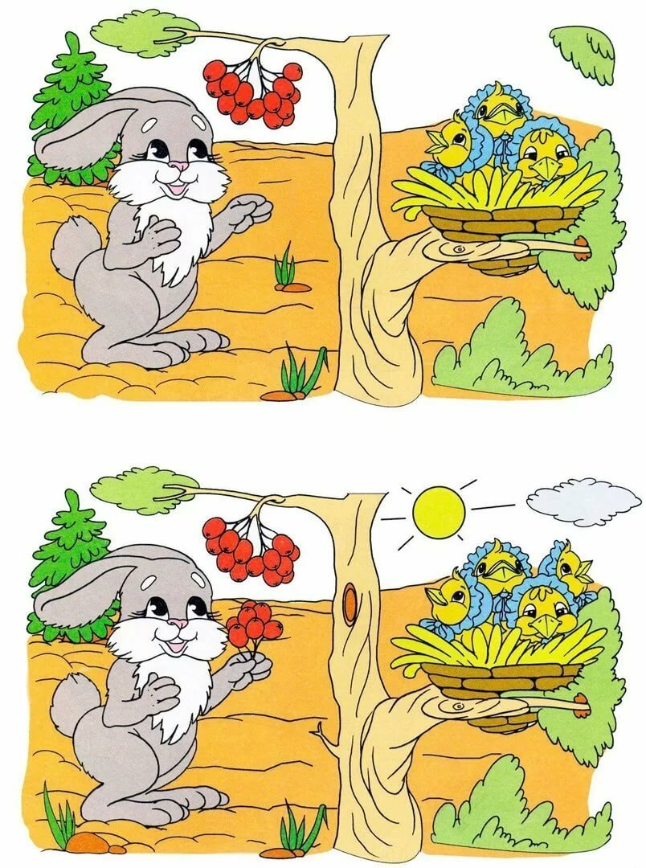



**«Малыши 2–3 лет и правила дорожного движения»**

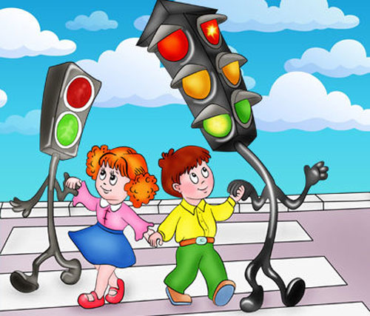

Знакомится ребенок с элементарными **правилами дорожного движения** уже в раннем возрасте, когда переходит улицу с мамой или папой сначала у них на руках, а затем и своими ножками. И любой родитель, проговаривая цвет, загоревшийся на светофоре, вольно или невольно уже знакомит ребенка с основными правилами поведения на дороге. 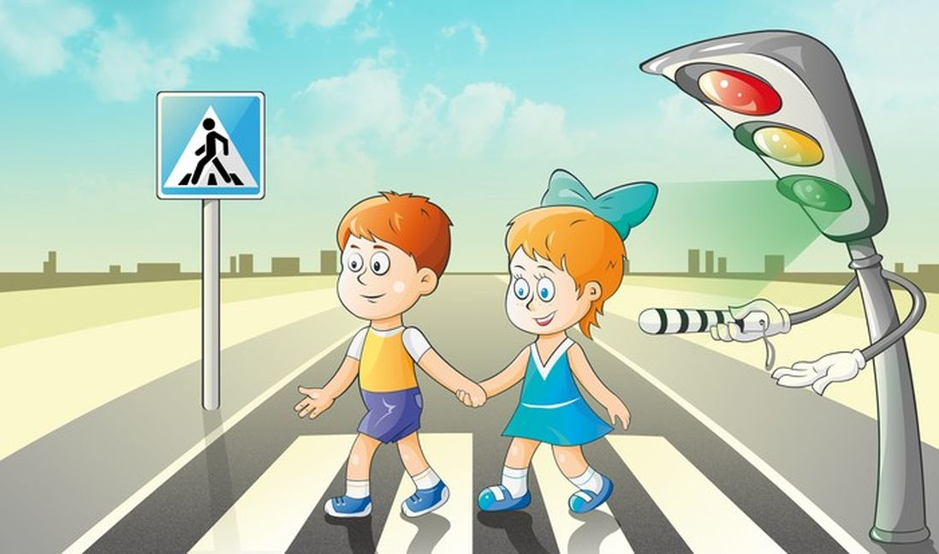

С **двух до трех лет** идет бурное развитие организма ребенка, совершенствуются все функции органов и систем, рост и вес увеличиваются, малыш открыт к познанию нового, появляется упрямое желание делать все самому. Получают дальнейшее развитие сенсорные умения и навыки малыша, его речевое развитие, физические способности. Родителямнеобходимо воспользоваться этим периодом в развитии ребенка и помочь ему освоить новое: речевые возможности, физические упражнения, сенсорные эталоны.

Да, в этот период и идет обучение основным цветам – красный, зеленый, желтый, синий. Каждый ребенок в силу своих индивидуальных способностей по-разному запоминает тот или иной цвет. Чтобы помочь малышу в этом, родителидолжны называть и просить повторить ребенка эти цвета в быту, на прогулке. И в этом может как раз посодействовать хорошо знакомый детям **– Светофор**. А самое главное: произойдет начальное знакомство с правилами поведения при переходе проезжей части. 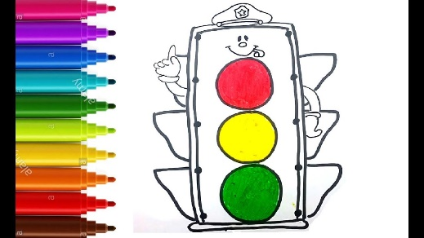

Также с детьми можно вылепить Светофор, нарисовать и вместе раскрасить или карандашами, или гуашью, или пальчиковыми красками.

Можно рассказать сказку про трехглазого помощника – Светофорика, который помогает и пешеходам, и водителям. Следит за порядком на дороге и без слов – с помощью световых сигналов *«говорит»*, когда машинам можно проезжать, а пешеходам – переходить улицу.

«…Ты знаешь, почему были выбраны именно эти цвета светофора? Красный цвет – это цвет опасности. Он хорошо виден и днем, и ночью, и в дождь, и в туман. Не случайно пожарные машины окрашены в красный цвет. Они предупреждают другие машины, которые двигаются вместе с ними об опасности и требуют уступить им дорогу. Вот и красный сигнал светофора запрещает движение. Он словно говорит: *«Стой»* Путь закрыт!»

Зеленый цвет резко отличается от красного; их невозможно перепутать. Поэтому зеленый сигнал светофора, в отличие от красного, не запрещает, а разрешает движение. Он как будто говорит: *«Путь открыт! Смело вперед!»* 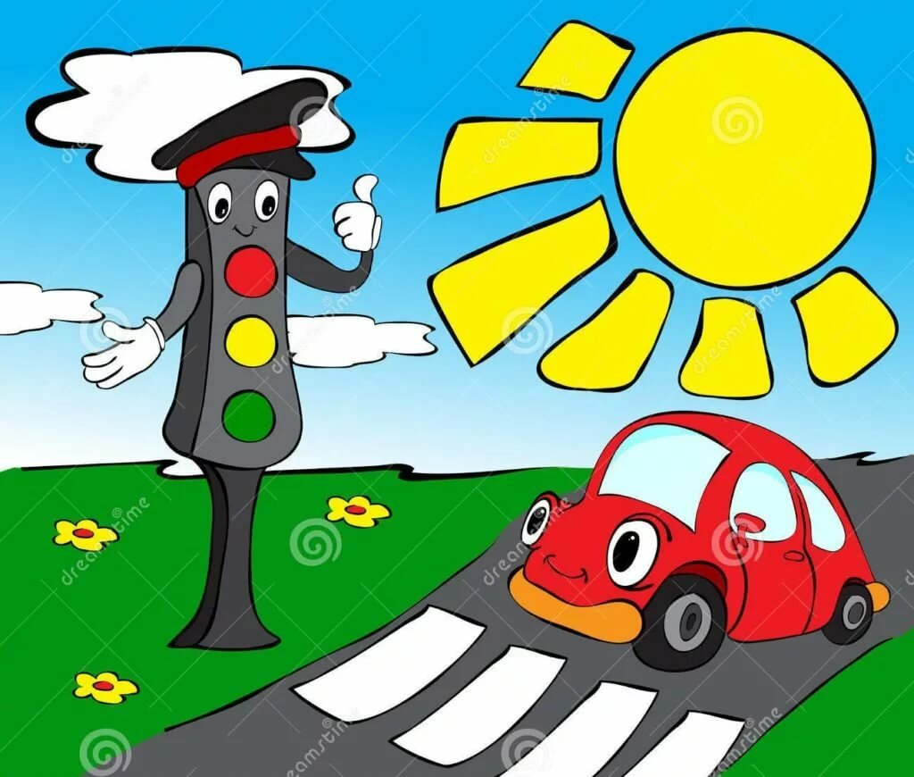

Между красным и зеленым глазами поместился еще один – желтый. Он призывает пешеходов и водителей быть внимательными, словно говоря им: *«Внимание! Скоро движение будет либо разрешено, либо запрещено»*.

Вот и устанавливаются на улицах светофоры с тремя окошками, в которых зажигается то красный, то желтый, то зеленый сигнал».

В нашей группе тоже живет наш друг – СВЕТОФОРИК, который помогает деткам запомнить эти очень важные цвета и понять зачем они зажигаются.



FOXCUB

**СКАЗКА О СВЕТОФОРИКЕ**

Жил да был светофорчик один.

Жил да был, да с ребятами дружил.

Рассказал он историю нам,

Сейчас ее я вам передам:

В лесу, где все без правил

Ходили до сих пор,

Однажды появился

CRTN004Дорожный светофор.

Откуда-то с дороги

Принёс его Медведь.

И звери прибежали

На технику смотреть.

И первым начал Ёжик:

– Какая ерунда!

ANTN038Нужны для светофора

И ток, и провода.

А если он не будет

Как следует гореть,

То нам на эту штуку

Не стоит и смотреть!

Я с Ёжиком согласен! –

Сказал, зевая, Волк. –

А если б он работал,

Какой в нем был бы толк?

Когда гоню я зайца,

RABBIT5Мне просто смысла нет

Бежать на свет зеленый,

Стоять на красный свет!

И я, – сказал Зайчишка, –

Когда уже бегу,

Следить за светофором,

Простите, не могу!

У нас, – Лиса сказала, –

Порядки здесь свои,

И нам на перекрестке

Не нужен пост ГАИ!

Мне тоже он не нужен! –

Сказал из норки Крот. –

Я сам себе пророю

ANTN053Подземный переход!

Услышав под собою

Разумные слова,

– А я вообще летаю! –

ANTN082Прогукала Сова. –

И мне совсем не нужно

На светофор глядеть,

Когда я перекресток

Могу перелететь.

Осталось все, как было.

Шумит дремучий бор.

Качается на елке

Бездельник светофор…

Но мы с тобой не зайцы,

Не волки и кроты –

Хожу я на работу,

И в садик ходишь ты.

А мимо мчат машины,

Стальные муравьи.

И нам на перекрестках

****Нужны посты ГАИ!

Они нам помогают,

Нас учат с малых лет

Шагать на свет зеленый,

Стоять на красный свет.

# C:\Documents and Settings\Детский сад №192\Рабочий стол\ГАЗЕТА\728672149f3b39a8a40fc3432e564171--preschool-memory-book-school-frame.jpg

# Международный день светофора

Компактный автоматический регулировщик дорожного движения в городах – светофор – давно избавил человечество от необходимости постоянно дежурить на сложных перекрестках дорог и железнодорожных путях для управления движением автотранспорта. Это механизм, оснащенный функцией оптической сигнализации (и нередко со звуковым сопровождением разрешающего сигнала), который используется для автоматического регулирования всех участников дорожного движения (пешеходов, велосипедистов и любых транспортных средств). Его также используют в море и на железных дорогах.

Ежегодно 5 августа отмечается Международный день светофора. Эта дата приурочена к установке первого автоматического светофора в городе Кливленд (США) в 1914 году.

Первый светофор значительно отличался от современных устройств, но уже имел красный и зелёный фонарь, а при переключении издавал звуковой сигнал.



Интересно, что спустя несколько лет в Нью-Йорке начали работать трехцветные светофоры.

Но светофор – это не новинка XX века. Его придумал ещё в XIX веке британский изобретатель Джей Найт. Он был установлен в далёком 1868 году в Лондоне около здания парламента. Только вот эксперимент оказался не очень удачным – через три года после установки из-за технической неисправности он взорвался и ранил правоохранителя. После этого случая первый лондонский светофор демонтировали.

Светофор (от рус. свет и греч. φορός — «несущий») — это устройство оптической сигнализации, предназначенное для регулирования движения механических транспортных средств, а также людей на пешеходных переходах и иных участников дорожного движения. Применяется светофор также и на железных дорогах, в судоходстве и мореходстве.

О том, что движением нужно управлять, задумались еще древние римляне. Чтобы упорядочить перемещение колесниц и людей, в городе выставляли рабов-регулировщиков с флажками разных цветов.



В России первый светофор появился в январе 1930 года на углу Невского и Литейного проспектов в Ленинграде, а 30 декабря того же года – на углу

Петровки и Кузнецкого Моста в Москве. Третьим городом России, где начал работать светофор, стал Ростов-на-Дону. 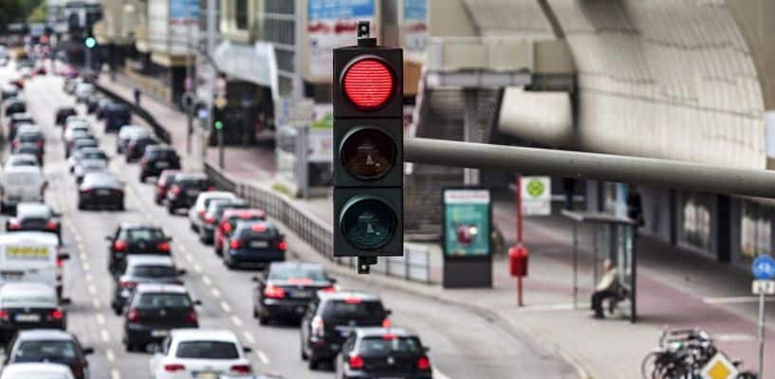

**Несколько интересных фактов:**

* В Берлине есть 13-ти сигнальный светофор.
* В Японии разрешающим сигналом раньше был синий цвет.
* В Рио-де-Жанейро автомобилисты могут проезжать на красный с полуночи до 5:00, чтобы их не ограбили.
* В первых светофорах разрешающий сигнал располагался вверху. В городе Сиракьюс в США такая модель работает до сих пор.
* В Северной Корее автоматические светофоры стали устанавливать относительно недавно. Дорожным движением управляли в основном девушки-регулировщицы.

Источник: <https://fishki.net/celebration/3871783-mezhdunarodnyj-deny-svetofora.html>

Подготовила

старший воспитатель Гусева Л.А.